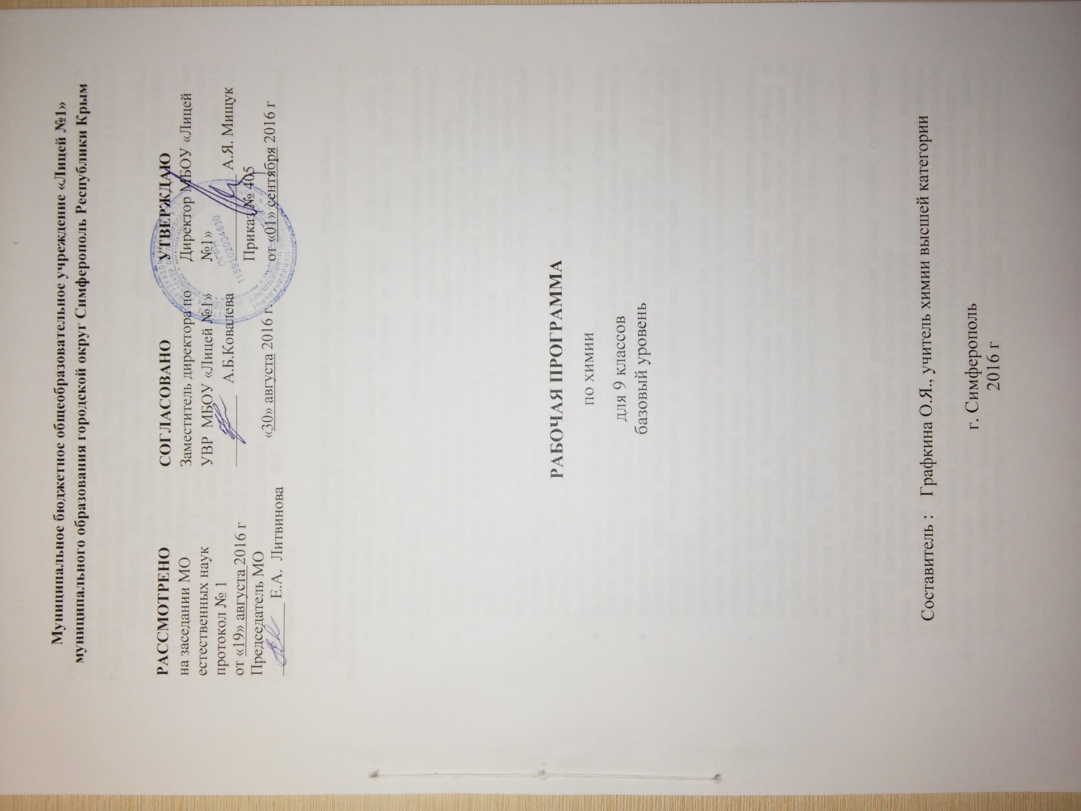

- Введение
Рабочая программа раскрывает содержание обучения химии в параллели 9 классов МБОУ «Лицей №1» на базовом уровне и реализует требования Федерального компонента государственного образовательного стандарта. Она рассчитана на 68 ч в год (2 ч в неделю)
Рабочая программа разработана на основании:
- Примерной программы основного общего образования по химии (базовый уровень). Химия. Естествознание. Содержание образования: Сборник нормативно-правовых документов и методических материалов. – М.: Вентана-Граф, 2007.
- Авторской программы Н.Н. Гары « Химия. Рабочие программы. Предметная линия учебников Г. Е. Рудзитиса, Ф. Г. Фельдмана. 8—9 классы» : пособие лля учителей общеобразоват. организаций / Н. Н. Гара. — 2-е изд., доп. — М. : Просвещение, 2013.
В связи с наличием в авторской программе резервных часов, дополнительный час добавлен на изучение темы «Многообразие веществ»
Рабочая программа ориентирована на учебник:
Рудзитис Г.Е., Фельдман Ф.Г. Химия. Неорганическая химия. 9 класс. Москва, Просвещение, 2014.

- Планируемые предметные результаты освоения курса химии 9 класса
В результате изучения химии обучающийся 9 класса должен
знать/понимать
- химическую символику: знаки химических элементов, формулы химических веществ и уравнения химических реакций;
- важнейшие химические понятия: химический элемент, атом, молекула, относительные атомная и молекулярная массы, ион, химическая связь, вещество, классификация веществ, моль, молярная масса, молярный объем, химическая реакция, классификация реакций, электролит и неэлектролит, электролитическая диссоциация, окислитель и восстановитель, окисление и восстановление;
- основные законы химии: сохранения массы веществ, постоянства состава, периодический закон;
уметь
- называть: химические элементы, соединения изученных классов;
- объяснять: физический смысл атомного (порядкового) номера химического элемента, номеров группы и периода, к которым элемент принадлежит в периодической системе Д.И. Менделеева; закономерности изменения свойств элементов в пределах малых периодов и главных подгрупп; сущность реакций ионного обмена;
- характеризовать: химические элементы (от водорода до кальция) на основе их положения в периодической системе Д.И.Менделеева и особенностей строения их атомов; связь между составом, строением и свойствами веществ; химические свойства основных классов неорганических веществ;
- определять: состав веществ по их формулам, принадлежность веществ к определенному классу соединений, типы химических реакций, валентность и степень окисления элемента в соединениях, тип химической связи в соединениях, возможность протекания реакций ионного обмена;
- составлять: формулы неорганических соединений изученных классов; схемы строения атомов первых 20 элементов периодической системы Д.И.Менделеева; уравнения химических реакций;
- обращаться с химической посудой и лабораторным оборудованием;
- распознавать опытным путем: углекислый газ, аммиак; растворы кислот и щелочей, хлорид-, сульфат-, карбонат-ионы;
- вычислять: массовую долю химического элемента по формуле соединения; массовую долю вещества в растворе; количество вещества, объем или массу по количеству вещества, объему или массе реагентов или продуктов реакции;
использовать приобретенные знания и умения в практической деятельности и повседневной жизни для:
- безопасного обращения с веществами и материалами;
- экологически грамотного поведения в окружающей среде;
- оценки влияния химического загрязнения окружающей среды на организм человека;
- критической оценки информации о веществах, используемых в быту;
- приготовления растворов заданной концентрации

- Содержание учебного предмета.
Раздел 1. Многообразие химических реакций
Классификация химических реакций: реакции соединения, разложения, замещения, обмена. Окислительно-восстановительные реакции. Окислитель, восстановитель, процессы окисления и восстановления. Составление уравнений окислительно-восстановительных реакций с помощью метода электронного баланса.
Тепловые эффекты химических реакций. Экзотермические и эндотермические реакции.
Скорость химических реакций. Факторы, влияющие на скорость химических реакций. Первоначальное представление о катализе.
Обратимые реакции. Понятие о химическом равновесии.
Химические реакции в водных растворах. Электролиты и неэлектролиты. Ионы. Катионы и анионы. Электролитическая диссоциация кислот, оснований и солей. Слабые и сильные электролиты. Степень диссоциации. Реакции ионного обмена. Условия течения реакций ионного обмена до конца. Химические свойства основных классов неорганических соединений в свете представлений об электролитической диссоциации и окислительно-восстановительных реакциях. Практическая работа №1»Решение экспериментальных задач
Раздел 2. Многообразие веществ
Неметаллы. Галогены. Положение в периодической системе химических элементов, строение их атомов. Нахождение в природе. Физические и химические свойства галогенов. Сравнительная характеристика галогенов. Получение и применение галогенов. Хлор. Физические и химические свойства хлора. Применение хлора. Хлороводород. Физические свойства. Получение. Соляная кислота и сё соли. Качественная реакция на хлорид-ионы.
Практическая работа №2 Свойства соляной кислоты
Кислород и сера. Положение в периодической системе химических элементов, строение их атомов. Сера. Аллотропия серы. Физические и химические свойства. Нахождение в природе. Применение серы. Сероводород. Сероводородная кислота и её соли. Качественная реакция на сульфид-ионы. Оксид серы(IV). Физические и химические свойства. Применение. Сернистая кислота и её соли. Качественная реакция на сульфит-ионы. Оксид серы(VI). Серная кислота. Химические свойства разбавленной и концентрированной серной кислоты. Качественная реакция на сульфат- ионы. Химические реакции, лежащие в основе получения серной кислоты в промышленности. Применение серной кислоты.Практическая работа №3 Решение экспериментальных задач
Азот и фосфор. Положение в периодической системе химических элементов, строение их атомов. Азот, физические и химические свойства, получение и применение. Круговорот азота в природе. Аммиак. Физические и химические свойства аммиака, получение, применение. Соли аммония. Азотная кислота и её свойства. Окислительные свойства азотной кислоты. Получение азотной кислоты в лаборатории. Химические реакции, лежащие в основе получения азотной кислоты в промышленности. Применение азотной кислоты. Соли азотной кислоты и их применение. Азотные удобрения. Практическая работа №4 Получение аммиака и изучение его свойств
Фосфор. Аллотропия фосфора. Физические и химические свойства фосфора. Оксид фосфора(V). Фосфорная кислота и её соли. Фосфорные удобрения.
Углерод и кремний. Положение в периодической системе химических элементов, строение их атомов. Углерод. Аллотропия углерода. Физические и химические свойства углерода. Адсорбция. Угарный газ, свойства и физиологическое действие на организм. Углекислый газ. Угольная кислота и её соли. Качественная реакция на карбонат-ионы. Круговорот углерода в природе. Органические соединения углерода.
Кремний. Оксид кремния(IV). Кремниевая кислота и её соли. Стекло. Цемент.Практическая работа №5 Получение углекислого гпза и изучение его свойств

Металлы. Положение металлов в периодической системе химических элементов, строение их атомов. Металлическая связь. Физические свойства металлов. Ряд активности металлов (электрохимический ряд напряжений металлов). Химические свойства металлов. Общие способы получения металлов. Сплавы металлов.
Щелочные металлы. Положение щелочных металлов в периодической системе, строение их атомов. Нахождение в природе. Физические и химические свойства щелочных металлов. Применение щелочных металлов и их соединений.
Щелочноземельные металлы. Положение щелочноземельных металлов в периодической системе, строение их атомов. Нахождение в природе. Магний и кальций, их важнейшие соединения. Жёсткость воды и способы её устранения.
Алюминий. Положение алюминия в периодической системе, строение его атома. Нахождение в природе. Физические и химические свойства алюминия. Применение алюминия. Амфотерность оксида и гидроксида алюминия.
Железо. Положение железа в периодической системе, строение его атома. Нахождение в природе. Физические и химические свойства железа. Важнейшие соединения железа: оксиды, гидроксиды и соли железа(II) и желсза(Ш). Качественные реакции на ионы Fe²⁺ и Fe ³⁺. Практическая работа №6 Решение экспериментальных задач по теме «Металлы»
Раздел 3. Краткий обзор важнейших органических веществ
Предмет органической химии. Неорганические и органические соединения. Углерод — основа жизни на Земле. Особенности строения атома углерода в органических соединениях.
Углеводороды. Предельные (насыщенные) углеводороды. Метан, этан, пропан — простейшие представители предельных углеводородов. Структурные формулы углеводородов. Гомологический ряд предельных углеводородов. Гомологи. Физические и химические свойства предельных углеводородов. Реакции горения и замещения. Нахождение в природе предельных углеводородов. Применение метана.
Практическая работа №7 Составление моделей молекул углеводородов
Непредельные (ненасыщенные) углеводороды. Этиленовый рад непредельных углеводородов. Этилен. Физические и химические свойства этилена. Реакция присоединения. Качественные реакции на этилен. Реакция полимеризации. Полиэтилен. Применение этилена.
Ацетиленовый ряд непредельных углеводородов. Ацетилен. Свойства ацетилена. Применение ацетилена.
Производные углеводородов. Краткий обзор органических соединений: одноатомные спирты (метанол, этанол), многоатомные спирты (этиленгликоль, глицерин), карбоновые кислоты (муравьиная, уксусная), сложные эфиры, жиры, углеводы (глюкоза, сахароза, крахмал, целлюлоза), аминокислоты, белки. Роль белков в организме.
Понятие о высокомолекулярных веществах. Структура полимеров: мономер, полимер, структурное звено, степень полимеризации. Полиэтилен, полипропилен, поливинилхлорид.
*Курсивом в тексте выделен материал, который подлежит изучению, но не включается в Требования к уровню подготовки выпускников

4. Тематическое планирование
№ п/п | Наименование раздела темы | Количество часов
1 | Многообразие химических реакций  Практические работы | 15  1
2 | Многообразие веществ  Практические работы | 44  5
3 | Краткий обзор важнейших органических веществ.  Практические работы | 9  1
 | Итого  Практических работ | 68  7

